по теме: «Переходные процессы. Временной метод анализа цепи»
ТЕСТ №5

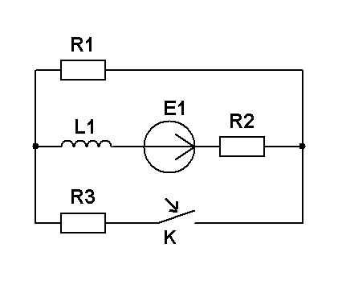
1

R1= R2= R3=20 Ом
L1=0,2 Гн
E1=30 В
Получить формулу и построить график i_{L}(t).

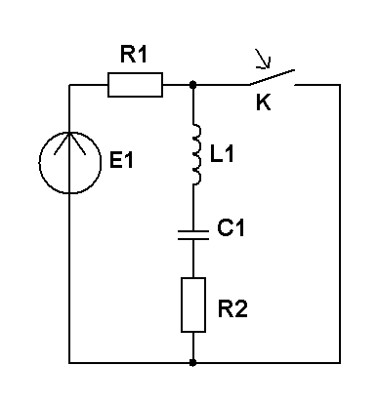
2
C1=5 нФ
R1= R2=10 кОм
L1=125 мГн
E1=20 В
Проанализировать и качественно построить график u_{С}(t).

3
В схеме задания 2 найти изображение тока i_{С}(p).
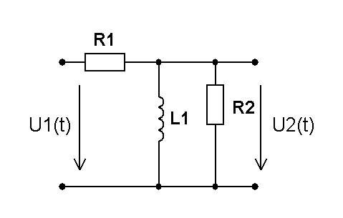
4
R₁=50 Ом
R₂=200 Ом
L1=80 мГн
Найти переходную характеристику по напряжению q_{u2}(t).

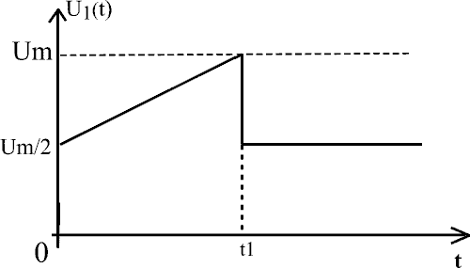
5
U_{m}=40 В
t₁=2 мс
Для схемы задания 4 и входного сигнала задания 5 записать в общем виде u₂(t).

